ГОСУДАРСТВЕННОЕ ОБЩЕОБРАЗОВАТЕЛЬНОЕ УЧРЕЖДЕНИЕ ЛУГАНСКОЙ НАРОДНОЙ РЕСПУБЛИКИ
«АНТРАЦИТОВСКИЙ УЧЕБНО-ВОСПИТАТЕЛЬНЫЙ КОМПЛЕКС СРЕДНЯЯ ШКОЛА- ДЕТСКИЙ САД №2
ИМЕНИ ИВАНА НИКОЛАЕВИЧА ПРОВОРЧЕНКО»

Поэзия – песня дьяковских степей.

Цибульская Любовь Михайловна,
учитель географии
т. 0721450907
e-mail: cibulskaya67@gmail.com
94623 пгт. Каменный, ул.Щерса,34, г. Антрацит

2023

Охраны природы – одна из наиболее актуальных проблем современности, поэтому ребенка с юных лет необходимо научить любить, приумножать природные богатства родной земли, чтобы будущие поколения: дети и внуки жили в прекрасном краю, где легко дышится, хорошо работается и отдыхается. Экология – это наука о нашем общем доме, в котором живем все мы – и люди, и животные, и растения. Земля является домом для тех, кто живет на ней по единым экологическим законам, нарушение которых приводит к непредсказуемым последствиям.
Цель нашего исследования: роль литературы в формировании экологической культуры школьников.
Задачи:
- познакомиться с литературным наследием наших земляков;
- проанализировать поэзию Раисы Лубенченко;
-установить возможность использования поэзии для проведения внеклассных мероприятий по формированию экологической культуры школьников.
В настоящее время проблема охраны природы сохраняет свою актуальность, т.к. вызывает серьезную озабоченность у людей всех стран и континентов, и требует коллективных усилий, чтобы предотвратить угрожающую человечеству экологическую катастрофу.
Охрана природы – это одна из важнейших обязанностей каждого гражданина нашей страны. Поэтому свою работу мы направили на воспитание у школьников правильного отношения к природе. И это не случайно. Ведь люди в своей производственной и повседневной жизни сталкиваются с природой, и в той или иной степени на нее воздействуют. Чтобы привить любовь к природе, необходимо познавать ее, вооружившись знаниями о ней, выработав у себя ценные качества бережного отношения к окружающему миру. Главная роль в этом, по нашему мнению, принадлежит литературе.
Не одно поколение обучающихся на уроках и во внеурочной деятельности знакомится с произведениями классиков и наших земляков, пишущих о природе и прославляющих наш край. Но нас привлекла поэзия Раисы Лубенченко не только потому, что она уроженка Антрацитовской земли, но и потому, что ее поэзия точно передает взаимоотношения человека и природы. О себе поэтесса писала: «Родилась я в селе Дьяково Антрацитовского района в 1947 году. Мои родители были добрыми, работящими, талантливыми людьми. Детство прошло в цветущем родительском саду, среди соловьиного пения и лягушачьего стрекотания».

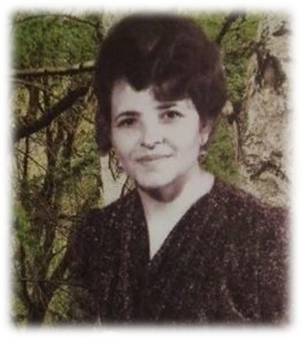
О своей малой родине позже она напишет:
Родная сторона.
Село небольшое подковою лежит
И утопает все в весеннем цвете.
Друг мой, его не разлюбить!
Оно дороже всех на свете!
Любовь к Родине, родной земле Раиса впитала с начальной школы, когда пела песни и читала стихи, а став взрослой, передала потомкам в своих стихах и песнях. Вначале у нее был псевдоним «Верба». Это дерево Раису зачаровывало своей красотой: ветви, словно девичьи косы, висят вниз и нежно касаются воды.
Признанье.
Верба над речкою склонилась
И шепчет ей: «Ты глубока…»
Сегодня ты во сне явилась,
Как дивных видов облака.
Не устаю я любоваться
Твоей извечной красотой.
Всегда я буду восхищаться –
Так будь же ты всегда такой!
В тебе есть то, что не увидишь,
А ощутить надо сполна.
В палящий день ты жизнь вдыхаешь,
Ты для меня будешь одна.
Тебя любить я буду вечно,
И петь под ветром песнь свою,
Шептаться буду я сердечно,
Оберегать красу твою!
Когда душа поет, хочется творить, а творчество – это труд, а может даже - Божий дар, Божья искра. Воспринять окружающее, пропустить через себя и отдать людям может не каждый. Это получилось у Антона Павловича Чехова, который побывал в наших краях и оставил в своих произведениях свои восхищения красотами этих мест.
Донецкая Швейцария.
Гимназистом Антон Чехов
Побывал в наших краях –
У хорунжего Кравцова
В бывших хуторских местах.
Горы, балки и речушки
В этом сказочном краю
Волновали его душу,
Степь все пела песнь свою.
Уж писателем известным
Вновь вернулся он сюда –
Погостить в донские степи,
Подлечиться, вот беда…
Как и прежде, все здесь мило,
Впечатлений тьма – пиши.
Писал повести, рассказы
И трудился от души.
«Счастье», «Печенег», «Огни»
В них душа народа,
Который жил, любил, терпел,
Как сама природа.
Пахнет в них полынной степью,
Роса жемчугом блестит,
Соловьи поют по балкам
И под солнцем степь горит.
Лет прошло с тех пор немало.
Память земляков хранит
Чехова и ту криницу
Память вечна, как гранит.
Раиса Лубенченко очень любит свой край, и душа ее болит за природу родной земли. И это видно из ее поэзии. Она не имеет права не писать о том, что ее тревожит, о чем мечтает и на что надеется.
Зов души.
Речка вьется лентой вдаль
И кому с того печаль,
Что она давно кричит,
Стонет, но еще журчит.
Но о чем она сама
Нам поведает сполна?
Кто ее обидел вдруг,
Кто ей настоящий друг.
Кто плохой оставил след
После нескольких побед,
Похозяйничал на суше,
Чистоту ее нарушил.
Люди это – и ты знай!
Все в нее ты не бросай,
Не бери пример ты с тех,
Кто не знает слово «Грех!»
Красота Богом дана,
Мы берем ее сполна,
Береги ее и множь.
В жизни будешь ты пригож.
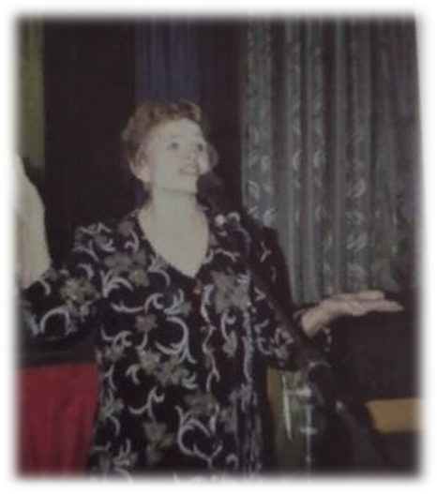
На протяжении многих лет поэтесса собирала свои стихотворения, которые вышли в трех сборниках: «Гимн степям», «Летят в небе журавли», «Поэзия – песня дьяковских степей». Эти стихотворения позитивные, полные надежды и доброты, ведь для Раисы Ивановны нет чужой боли, ее волнует все – от состояния природы до социальных проблем, ведь ее профессия – учитель,
а ее ученики для нее - дар судьбы.

Летняя палитра.
Душу так ласкает,
В травах разноцветье –
Глаз не отведешь!
Гармония в природе
Существует – знаю…
Но приходит мысль:
А что взамен даешь,
Чтоб украсить землю,
Красу ее умножить,
Оставить след потомкам,
Когда уйти придется
В земную глушь?
И сердце сразу так
Заноет и сожмется
От того, что не успел
Все сделать то,
Что очень даже мог
Ты, человек!
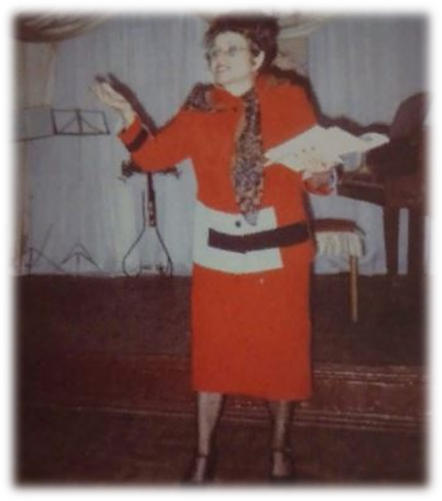
В своей творческой деятельности Раиса Лубенченко честна и открыта,
она пишет сердцем, без лукавства. И не важно кто ее герои: птицы, деревья, цветы или травы, все они для нее живые существа, подобные ей самой: болеет она за них, разговаривает с ними, тянется к ним душою и несет им свои радости и печали.
Травы изумрудные
Ветерок колышет.
Птицы песенки поют,
Их дубрава слышит.
Все здесь им знакомо,
Они ее дети,
А солисты, знаете,
Лучшие на свете!
Трели соловьиные
Каждый раз на «бис».
Ох, природа- матушка,
Вновь твой бенефис!
В заключение хотелось бы сказать, что мы сами творцы своей жизни. Если не следить за чистотой земли, воды, воздуха, то наша жизнь может превратиться в помойку. А ведь мы этого не хотим. На примере творчества нашей землячки Раисы Лубенченко есть надежда улучшить качество жизни каждого жителя нашего поселка, воспитав в них не только любовь к земле, на которой они живут, но и желание оставить ее в наследство последующим поколениям. Мы в это верим и этой верой зажжём других.
Список литературы
- Р. И. Лубенченко «Поэзия – песня дьяковских полей» Луганск «Киноцентр» 2006 с.280
- Н. А. Миронова «Анализ произведений русской литературы» Москва «Экзамен» 2014 с.223
- Экологический словарь (электронный ресурс) - режим доступа: https://www.ecosystema.ru/07referats/slovar, дата обращения 07.10.2023

